附件2

拉萨三级政务服务大厅司法窗口工位及

婚姻登记处灯光改造项目介绍

## 一、项目概述

### 我单位拟对24小时司法窗口墙体及办公窗口进行改造，增加5个工位，使办事窗口更加透明化，提升人民群众办事体验感，同时也可优化司法窗口办公空间，提升办公效率。

### 拟对3楼婚姻登记处灯光进行改造，增加喜庆气氛，提升群众幸福、快乐氛围感。

## 二、改造建设方案简介

（一）原墙体拆除，原有LED屏移位，变更为工位司法窗口办公区。

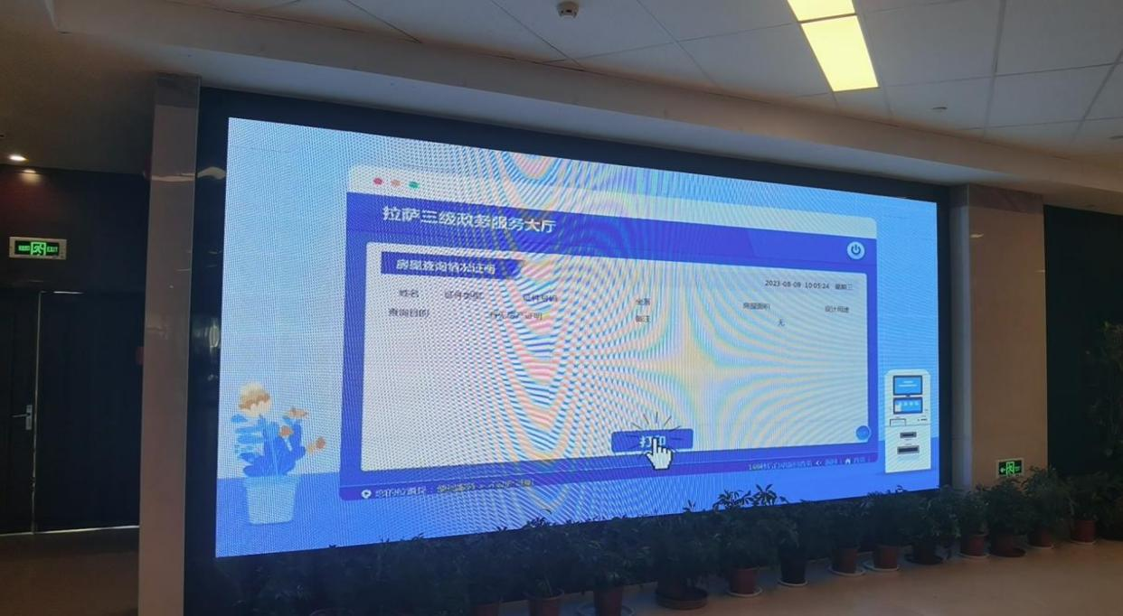

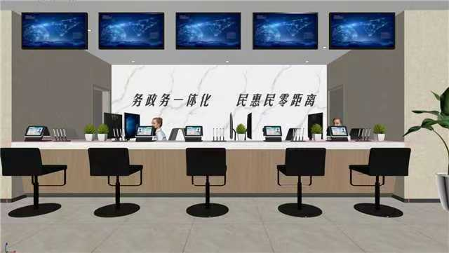

（二）为使原有设备充分利用，原LED屏可移阅读区位置

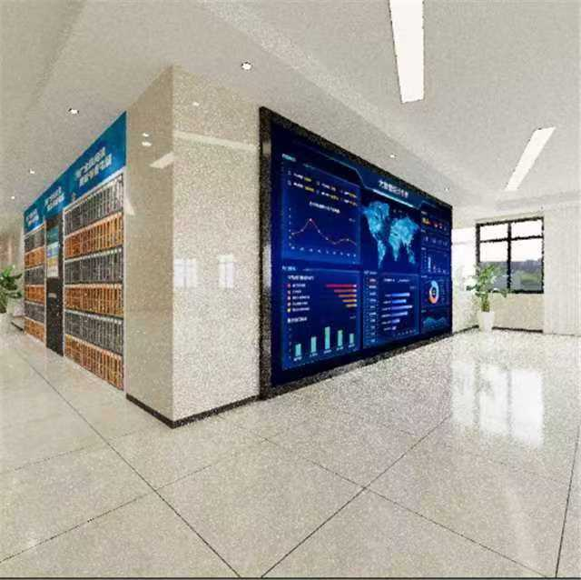

（三）阅读区位置变更如下位置，方便全民阅读。



（四）婚姻登记处灯光改造，原有长廊增加氛围灯光

